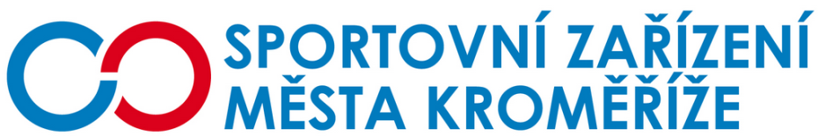

Objednávka

Objednatel Zhotovitel

Sportovní zařízení města Kroměříž, Helm s.r.o.
příspěvková organizace Kojetínská 3881
Obvodová 3965 767 01 Kroměříž
767 01 Kroměříž

IČ: 21551430 IČ: 262 40 769
DIČ: CZ21551430 DIČ: CZ262 40 769

Objednávka

Dobrý den,
objednávám u Vás výměnu svítidel v šatnách.
Místem určení je fotbalový stadion, příspěvkové organizace SZMK, p. o.
Žádáme o vystavení faktury, kterou po přijetí proplatíme převodem z účtu. Dále žádáme o potvrzení objednávky telefonicky na číslo 774 911 918.

V Kroměříži dne 20. 2. 2017

S pozdravem

Ing. Petr Opravil
vedoucí technický pracovník plaveckého bazénu

